水泵技术规范书
一、总则

1、本规范书适用于水泵的结构、性能等方面的技术要求。
2 规范性引用文件
符合水泵国家、行业标准。

3、适用环境工作条件
环境温度-5℃－+60℃，相对湿度90% 。

二．使用场合、技术要求
1、使用场合：发电厂水轮机层排水泵用。

- 产品主要参数

离心泵型号：IS80-65-125，扬程20米 ，流量50m³/h, 转速2900r/min，汽蚀余量3.0米，不含配套功率5.5kW电机，执行国家标准GB/T 5662 。
3、参考实物图：
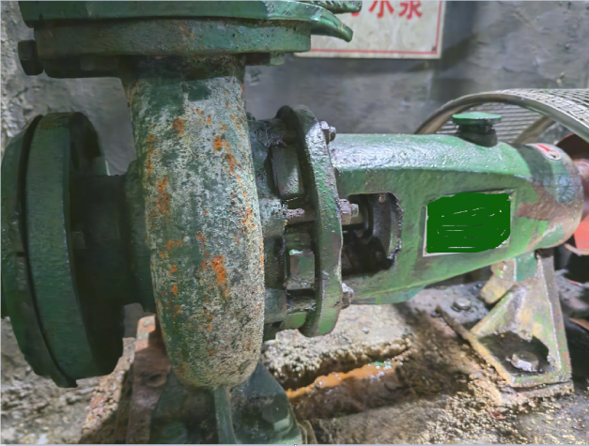 所附图片仅供参考，不涉及品牌指定，投标人不能直接引用图片应标！

三、供货范围
项目名称：2026年河池金城江供电局生产材料购置项目
名称 | 规 格 | 单位 | 数量 | 备 注
水泵 | IS80-65-125 | 台 | 1 | 附厂家技术说明书等

四、 包装、运输

1、所购物资包装，需达到防止物流搬运卸货不当造成变形，防止受损、受潮，保证本次货物及其资料完好无损到货现场。
2、交付的设备货物应符合相关包装储运指示标志的规定，按照国家有关部门最新的规定进行包装，以便合同货物在没有任何损坏和腐蚀的情况下安全地运抵合同货物到货现场，到货现场不变形，不受损、受潮。
五、售后服务
产品存在质量缺陷问题，供货商负责维修、更换，产生的费用由供货商承担。

